苏州恒赛特自动化科技有限公司
售后问题及处理方案
版本号：V1.0

恒赛特售后部
2016-11-07

售后部关于售后问题的整理，软件硬件方面的问题，原因分析，以及排查方法步骤，解决的方案等！

目 录
目 录 1
售后问题及处理方案 2
一、仪表通讯 2
1、仪表与电脑通讯不上（软件显示8888.88） 2
2、仪表与电脑可以通讯（软件依旧显示8888.88） 2
二、软件打不开 3
1、网络版软件 3
2、打开单机版的称重软件，一会就闪退 3
3、加密狗问题 4
4、软件使用过程中弹窗错误，并且无法正常关闭弹窗 5
5、软件使用卡顿 6
三、图片&数据保存 7
1、过磅时提示图片无法保存 7
2、称重记录里图片看不了 7
3、软件称重数据无法保存 7
4、磅单显示图片 8
四、数据库问题 9
1、数据库附加失败 9
2、配置数据库出现错误： 10
3、安装MSDE时出现“指定的实例名称无效” 10
4、数据库相关 10
5、导出数据问题 11
五、硬件相关 11
1、 红外故障 11

售后问题及处理方案

一、仪表通讯

1、仪表与电脑通讯不上（软件显示8888.88）
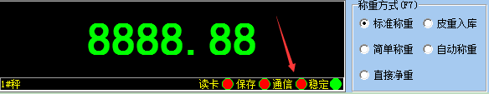
问题原因：
1.仪表没有设成连续方式。
2.通讯线问题。
3.仪表的通讯参数和电脑通讯参数是否一致。
4.电脑串口损坏或者USB转串口驱动没装好。
5.仪表串口损坏。
排查办法：
1.查看仪表是否设置成连续方式。
2.通讯线是否按照仪表说明书制作。
3.电脑的（波特率，数据位，停止位，校验位）要和仪表的设置完全一致。
4.用其它仪表试一下。其它仪表可以接这个电脑（说明电脑是好的）。
5.如果使用的是USB转串口需要正确安装驱动，查看设备管理器看看驱动有无正常安装。

注意:串口是否损坏比较难排查，排查问题时先假设电脑和仪表串口都是好的。

2、仪表与电脑可以通讯（软件依旧显示8888.88）
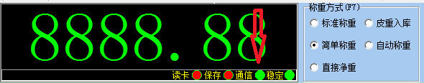
问题原因：
1.仪表型号没选对。
2.通讯线问题。
3.仪表的通讯参数和电脑通讯参数是否一致。
4.仪表通讯模块损坏。
排查办法：
1.通讯线是否按照仪表说明书制作，接线方式是否正确。
2.电脑的（波特率，数据位，停止位，校验位）要和仪表的设置完全一致。
3.用其它仪表试一下。其它仪表可以接这个电脑（说明电脑、软件是好的）。
4.仪表调试绿灯闪烁，串口调试没有正确的数据传来，这个是仪表型号问题或者通讯模块故障。

注意:这个问题中的可以通讯指的是软件显示界面的通讯指示灯是绿色的，也有一些情况下，仪表型号和软件中相应的型号不匹配，需要换一个其他设置相同的型号。

二、软件打不开

1、网络版软件
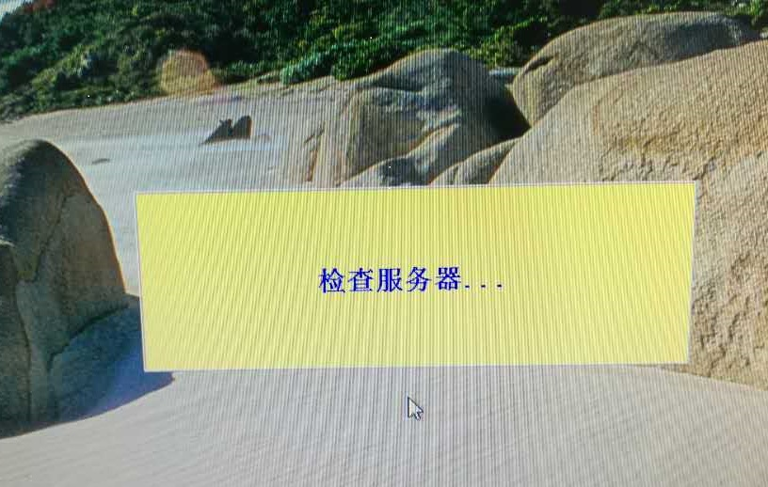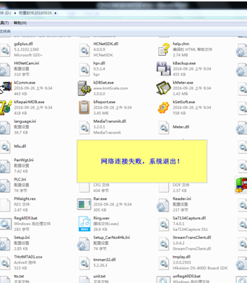
问题原因：
1.第一次运行没用管理员身份运行
2.网络版软件主机和称重端断开
3.没有附加数据库或者配置数据库的IP不对
4. Conn.udl文件损坏，更换这个文件
排查办法：
1.打开没反应，软件一闪没打开，以管理员身份运行或者更换Conn.udl文件
2.显示检查服务器，检查网络连接
3.显示检查服务器，建议重装数据库，并运行RegAllDll.bat文件
4.显示网络连接失败，系统退出；数据库脱机，附加和配置数据库问题
5.打开显示未知错误，电脑是精简Ghost系统可能缺少运行库

注意: Conn.udl文件不太容易损坏，一般来讲打不开就是前几个原因。

2、打开单机版的称重软件，一会就闪退
现象描述：
- 软件可以打开，打开之后闪退
- 软件配置正常，单机版配置的本机数据库
解决办法：
- 以管理员身份运行
- 单机版软件的数据库出错了，将数据库文件（Weight.dll）用Access打开，就修复了。

3、加密狗问题
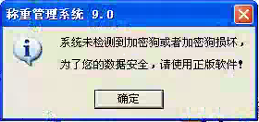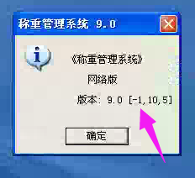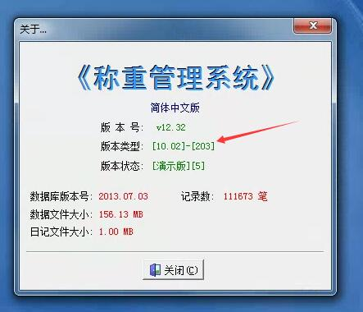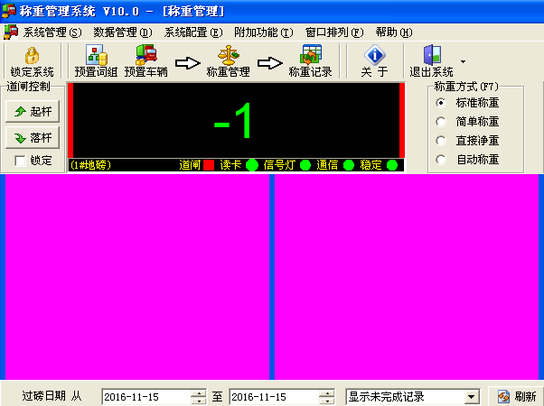
问题表现：
1.提示加密狗错误打不开软件
2.弹出PWeight.exe错误，软件打不开
3.软件打开重量显示-1
4.软件打开，但是称重管理打不开
5.软件打开跳错误exception econverterror in module
排查办法：
1.看下加密狗有没有插，加密狗上的灯是不是在闪，判断加密狗是否损坏。
2.电脑的设备管理器里有没有一个USBKey，是不是被识别成鼠标了。
3.使用试用码不再提示加密狗错误，加密狗损坏
4.弹出PWeight.exe错误可能是软件模块没加载，或者有些设备的驱动被卸载
5.重量显示-1，因为没有加密狗或者试用码过期，或者是加密狗损坏。
6.称重管理打不开，看下关于，有没有加密狗，或者试用结束。
7. exception econvert error in module ckmtdog.dll at 00000046，电脑USB口有问题，换一个口就行了。

4、软件使用过程中弹窗错误，并且无法正常关闭弹窗
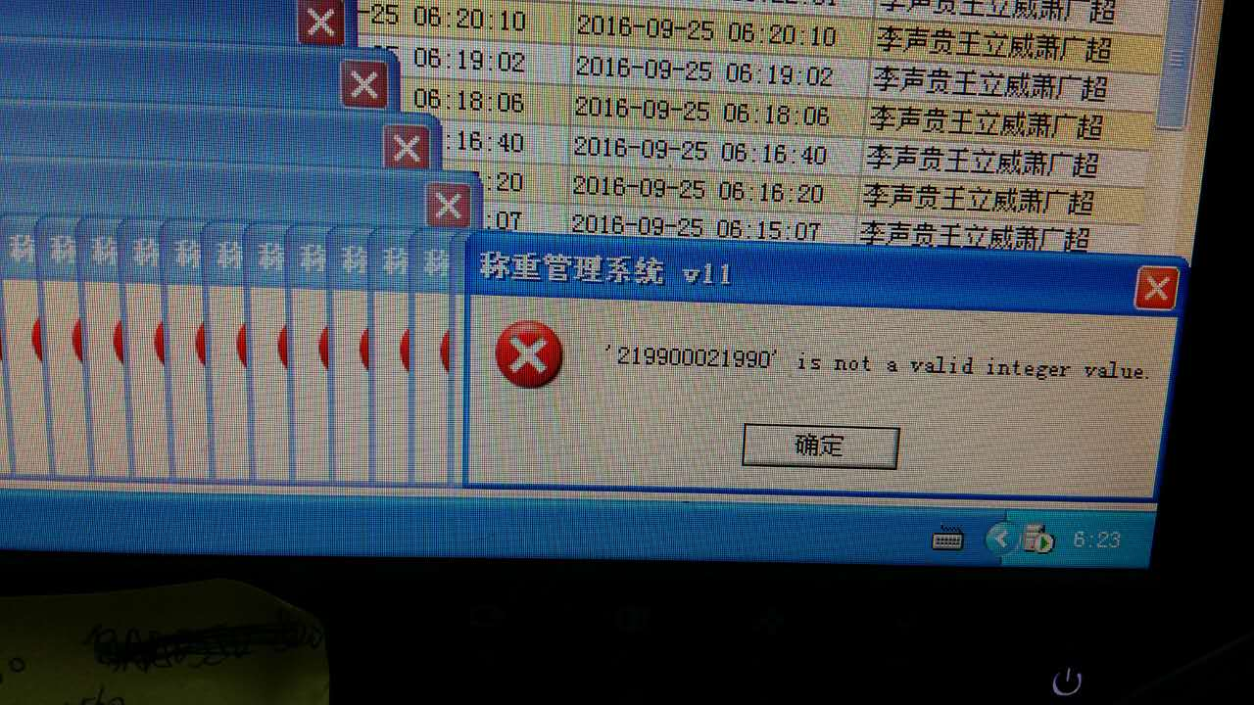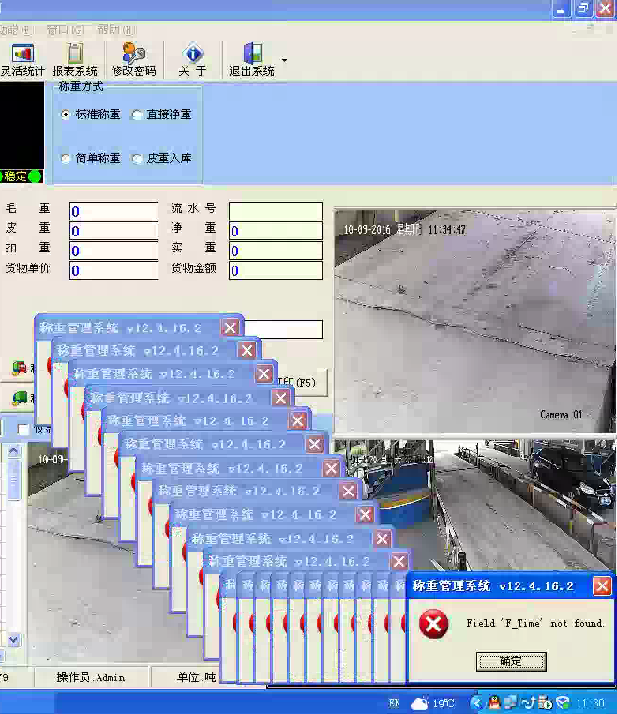
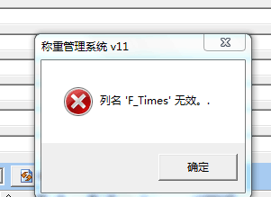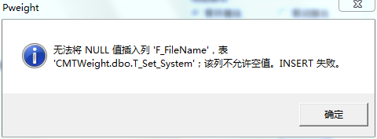
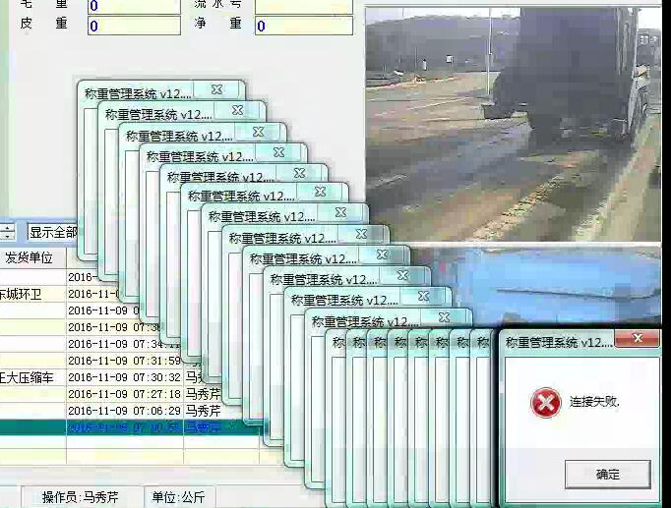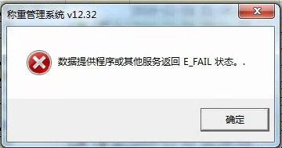

问题表现：
1.提示某字段not found或者某字段is not a valid value
2.提示列名等无效
3.打印磅单时提示：File not found
4.提示无法将NULL值插入，或某字段不能为空
5.打印磅单显示F_Unit不是零长度的字符串
6.弹窗提示连接失败
原因及解决方案：
1. 这些弹窗一般都是软件字段超出长度或者数据库里缺少该字段，需要在数据库添加该字段。
2. F_Times问题，在数据库的T_Standard里添加列F_Times
3. File not found的问题是因为打印机不支持自动进退纸，勾掉就行了
4.将提示的字段数据更改下，一般为同一车牌两次过磅时间间隔
5.通讯设置里面在秤台设置里选择称重单位
6.

5、软件使用卡顿
问题表现：
1. 软件打开关闭都很慢，稍微操作容易卡死
2. 称重数据保存太慢
3. 打印机一打印软件界面就卡住，多次打印磅单卡死
4. 软件过磅就卡死
5.
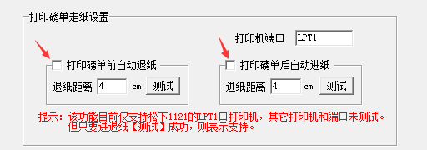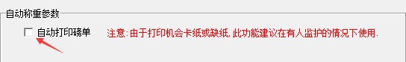
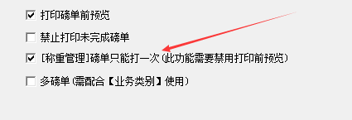
原因及解决方案：
1. 先看电脑配置行不行，称重的电脑有没有接外围设备
2. 软件设置里面有没有打开不需要的功能，外围设备停用软件功能没关
3. 打印机打印卡死看看参数设置打印设置取消自动进退纸
4. 过磅卡死，取消自动称重的自动打印磅单
5. 多次打印磅单卡死，看下有没有勾选榜单直打印一次

三、图片&数据保存

1、过磅时提示图片无法保存

2、称重记录里图片看不了
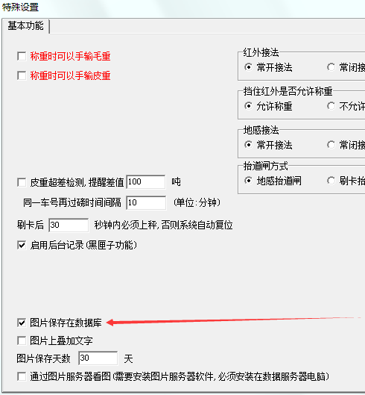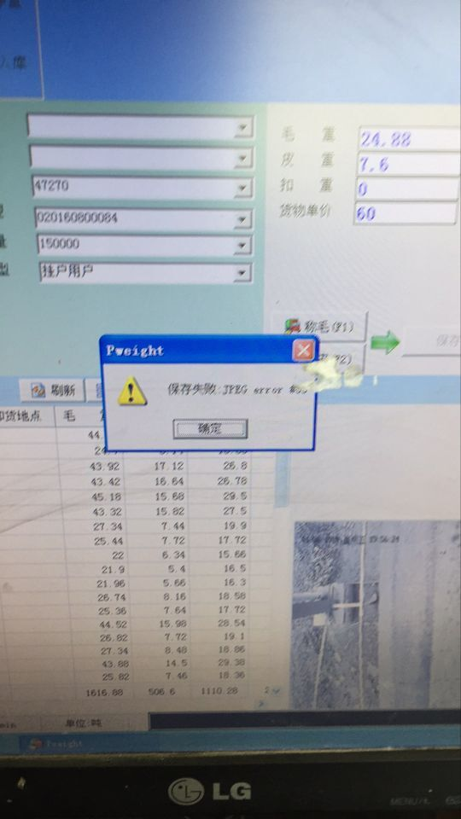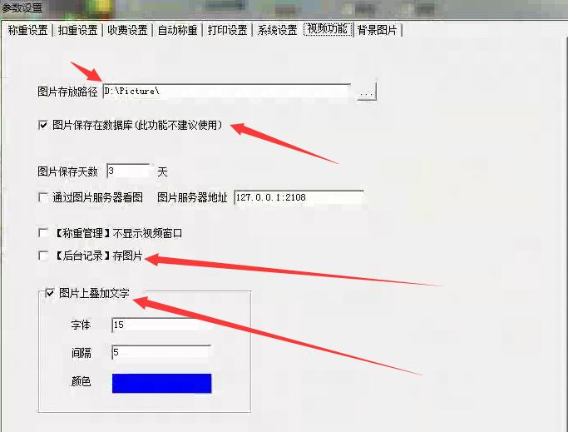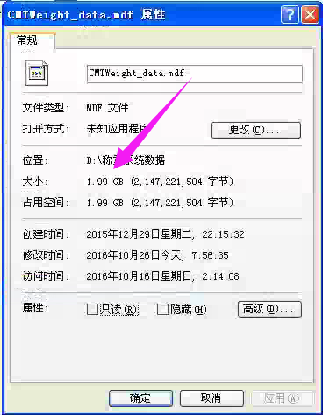
问题表现：
1. 提示保存失败JPEG error
2. 查看记录打开看图功能，图片显示为黑色
3. 未完成记录的图片不见了
4. 软件没有看图选项
原因及解决方案：
1. 软件存图存不了，看下摄像机有没有连接，有没有打开视频功能
2.看下图片是不是保存在本机的Picture文件夹，那条记录的图片还在吗
3.图片存在数据库上的时候，看下数据库是不是满了，是不是存够2G了
4.如果是数据库满了，需要清理数据库的图片，或者将图片保存在本机
5.未完成记录的图片保存的时间改的长一点
6. 清理图片请使用DB图片清理工具.exe或者使用企业管理器

3、软件称重数据无法保存
问题表现：
1.软件点击保存就自动关闭
2.自动称重完毕没有自动保存称重记录
3.单机版软件称重记录无法保存
4.
原因及解决方案：
1.查看数据库大小是否达到2G，图片是否存在数据库上
2.标准称重能否保存数据
3.标准称重不能保存，数据库达到1.99G说明数据库满了需要清理数据库
4.是否使用黑匣子功能，若使用则记录在数据管理-后台记录里面
5.先看下数据库大小，然后点击修复单击版数据库

4、磅单显示图片
在磅单空白处右击属性
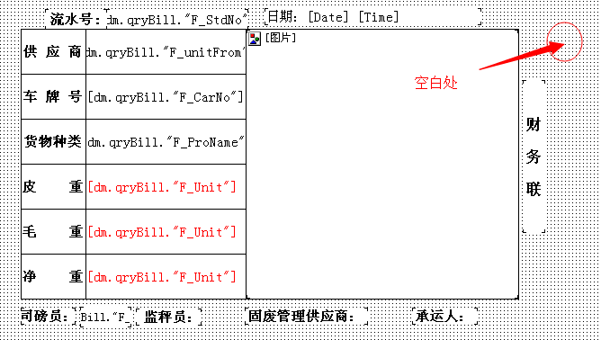
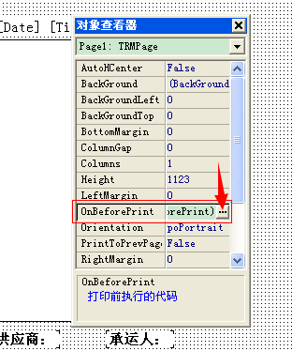
找到OnBerorePrint点击后面的按钮，在里面输入代码。
begin Picture1.LoadFromFile('D:\picture\20'+copy([dm.qryBill."F_StdNo"],4,6)+'\'+[dm.qryBill."F_StdNo"]+'1.jpg'); Picture2.LoadFromFile('D:\picture\20'+copy([dm.qryBill."F_StdNo"],4,6)+'\'+[dm.qryBill."F_StdNo"]+'2.jpg');
end
解释：
'D:\picture\20'+copy([dm.qryBill."F_StdNo"],4,6)+'\'+[dm.qryBill."F_StdNo"]+'1.jpg'
是图片文件路径，D:\picture\ 然后是日期文件夹 流水号+1。

四、数据库问题

1、数据库附加失败
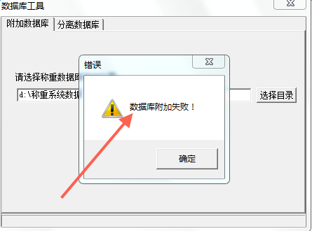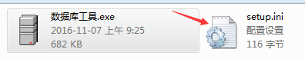
问题表现：
1.点击附加数据库，提示失败
2.重装软件之后附加不上原来的数据库
3.附加数据库提示数据库已存在
原因及解决方案：
1.检查数据库工具文件夹是不是缺少文件，有没有缺少setup.ini配置文件
2.检查服务器连接，检查数据库安装
3.没安装相同版本的MSDN数据库也可能附加不上
4.分离之后还是附加不上，有可能是单机版数据库损坏

2、配置数据库出现错误：
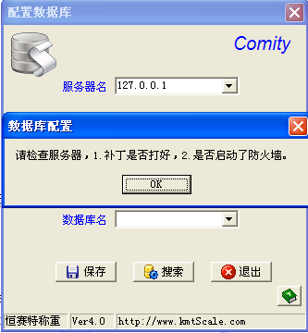
原因及解决方案：
1.检查网络是否通：ping服务器的IP地址，确定能ping通；
2.到控制面板中检查防火墙是否关闭；
3.确定MSDE已经安装好了。
注：127.0.0.1代表本机。

3、安装MSDE时出现“指定的实例名称无效”
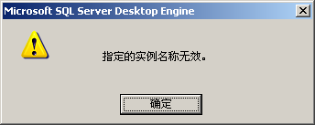
原因及解决方案：
1.出现此错误，说明本机已经安装了MSDE2000。
2.如果确定是我们的MSDE，那就不需要再安装了，如果不是则建议卸载重装；

4、数据库相关
问题表现：
1.视频标准软件，点登陆时报出“无效的参数量
2.单机版数据库损坏时
3.电脑重装后，网络版的称重软件打不开，错误显示无效的类别字符串
4.错误9003：LSN无效(日志扫描号无效)，连不上数据库，通过企业管理器查看，发现数据库状态为“置疑”。
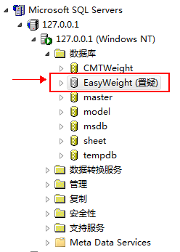
原因及解决方案：
1.单机版access，用户数据库满了，清空客户数据库图片解决。
2. regsvr32 "C:\Program Files\Common Files\System\ado\msado15.dll"
regsvr32 "C:\Program Files\Common Files\System\ado\msador15.dll"
regsvr32 "C:\Program Files\Common Files\System\ado\msadox.dll
regsvr32 "C:\Program Files\Common Files\System\ado\msadomd.dll"
regsvr32.exe C:\WINDOWS\system32\msjtes40.dl
3. 数据库对应的软件版本与称重端版本不对，装回之前的版本就行了。
4.把CMTWeight_log.ldf改个名字或删除，然后附加数据库。让Sql Server自动创建日志文件。出现这个问题可能的原因是，电脑突然断电或强制关机。

5、导出数据问题
问题表现：
1.导出的Excel文件打不开
2.导出的重量数据前均多了一个@，excel上看，每项之前多一个绿色小箭头。
所以导出来都是文本。
3.软件点击备份数据库备份不了 *.kmt 文件
4.
原因及解决方案：
1.重新装一下Excel的程序，最好用Office软件。
2.选择要转换的内容，点中前面的小感叹号，全部转换成数值。
3. 看看是否缺少Rar.exe文件，缺少这个文件无法备份数据
4.

五、硬件相关
（红外、摄像机、打印机、PLC、衡器仪表、视频卡、串口类、大屏幕类）

红外故障
问题表现：
1.接收端无声，两个红外的LED都不亮
2.接收端连续三声LED常亮，发射端LED快闪

原因及解决方案：
1.首先排除电源故障，确认电源都接好了。
2.两个红外之间同步电缆问题

摄像机故障
问题表现：
1. 网页登录不上
2. 网页可以看视频，连接软件不行
3.

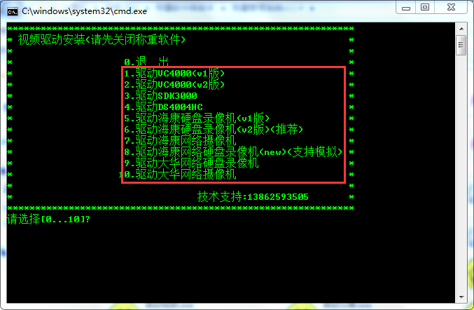

原因及解决方案：
1.首先排除电源故障，确认电源都接好了，再看下网线是否连通，摄像机IP是否正确。
2. 网页登录无误，连接软件不显示，看下更新视频驱动如上图。
3.更新驱动还不显示，找下网页预览时安装的插件的目录，复制dll文件，如下图，到软件安装目录。
